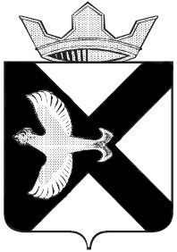

АДМИНИСТРАЦИЯ
МУНИЦИПАЛЬНОГО ОБРАЗОВАНИЯ
ПОСЕЛОК БОРОВСКИЙ

РАСПОРЯЖЕНИЕ

8 августа 2022 г. № 275
рп. Боровский
Тюменского муниципального района

О награждении

Рассмотрев материалы, представленные для награждения, в соответствии с Уставом муниципального образования поселок Боровский, Положением о наградах муниципального образования утвержденного решением Боровской поселковой Думы от 28.10.2015 №21:
1. Наградить Благодарственным письмом Главы муниципального образования поселок Боровский, за активную жизненную позицию в связи с празднованием Дня строителя:
1.1. Нечаева Станислава Викторовича, электросварщика 6 разряда, сборочного цеха ООО «Конструкция»;
1.2. Новикову Татьяну Петровну, инженера цеха по отгрузке готовой продукции, ООО «Конструкция»;
1.3. Мягких Евгения Владимировича, электросварщика 4 разряда сборочного цеха, ООО «Конструкция»;
1.4. Ильину Марию Зиновьевну, подсобного рабочего 2 разряда, маляропогрузочного цеха, ООО «Конструкция»;
2. Опубликовать распоряжение в газете «Боровские вести» и разместить на официальном сайте администрации муниципального образования поселок Боровский.

Глава муниципального образования С.В. Сычева

